湖北省电子税务局（网页端）安全认证登录操作说明

打开湖北省电子税务局网页，点击页面右上角“登录”按钮进入登录界面，纳税人缴费人可选择使用二维码扫码方式（推荐登录方式）或输入用户名密码方式进行登录。

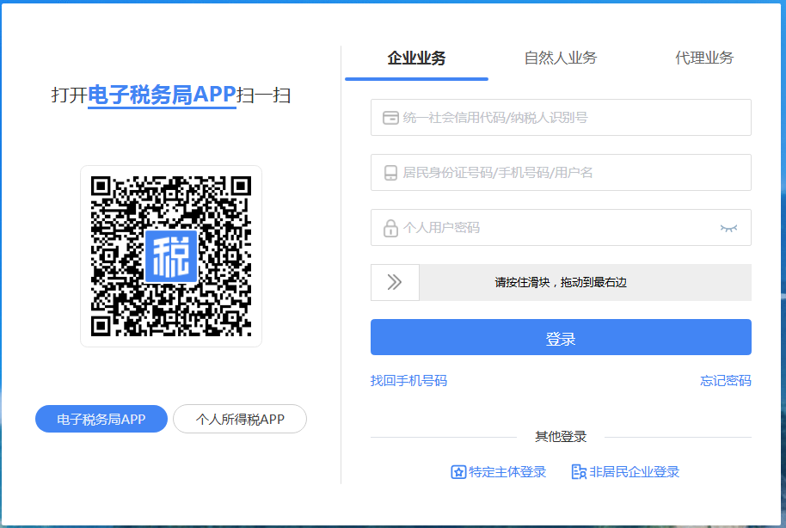
1.二维码扫码登录（推荐登录方式）
纳税人缴费人可使用已登录的“电子税务局APP”或“个人所得税APP”扫描电子税务局（网页端）登录界面左侧的二维码实现登录（由于电子税务局APP和个人所得税APP已经启用安全登录认证，用这两个APP扫码登录电子税务局网页端时，不需要再次认证）。
- 电子税务局APP扫码
打开手机“电子税务局APP”，登录APP后使用扫一扫功能扫描电子税务局（网页端）二维码，APP跳出登录确认界面，点击“登录”后，电子税务局（网页端）自动登录跳转至首页。
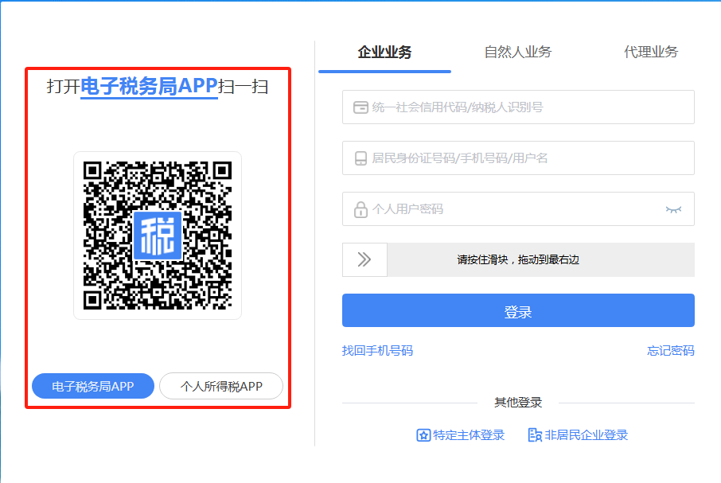
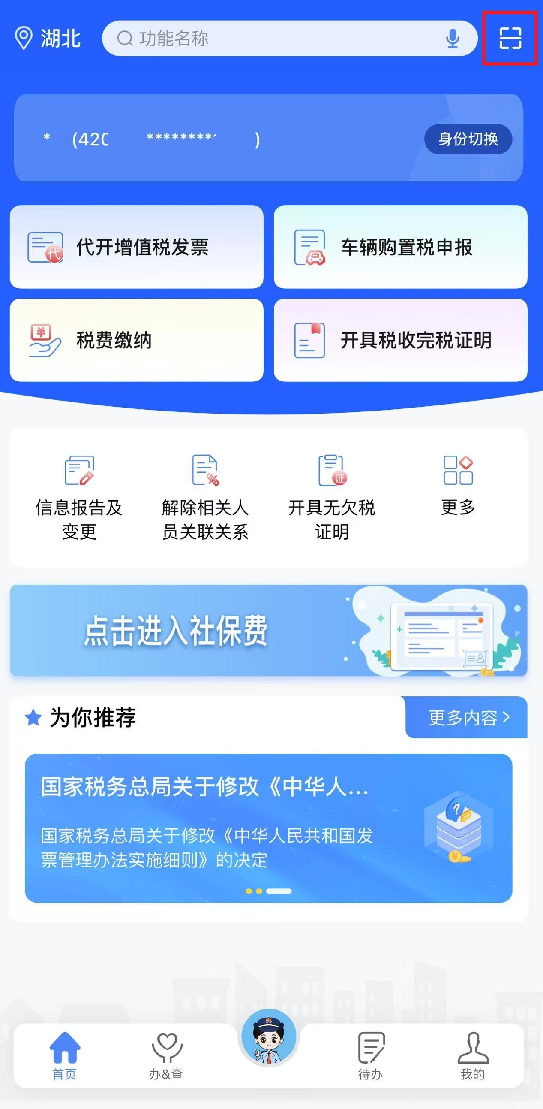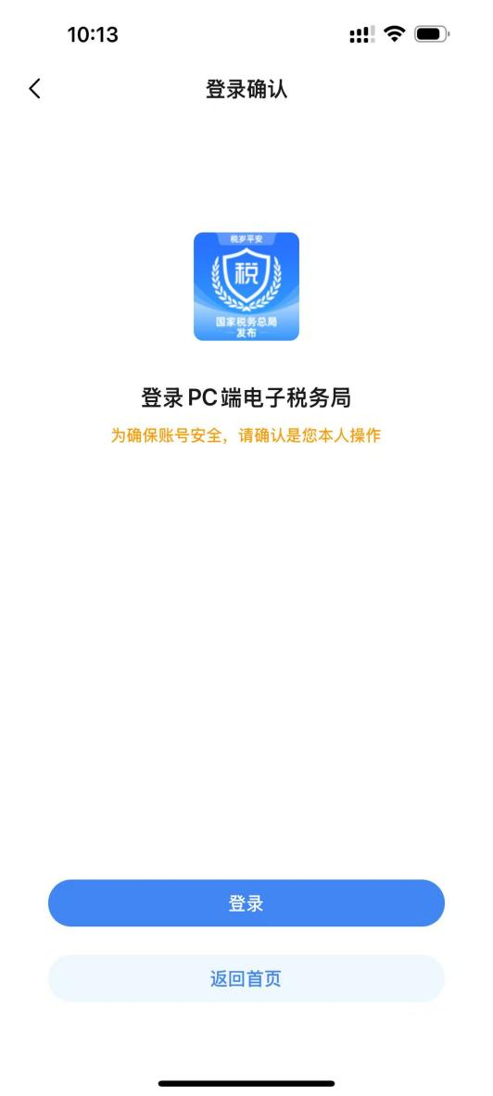

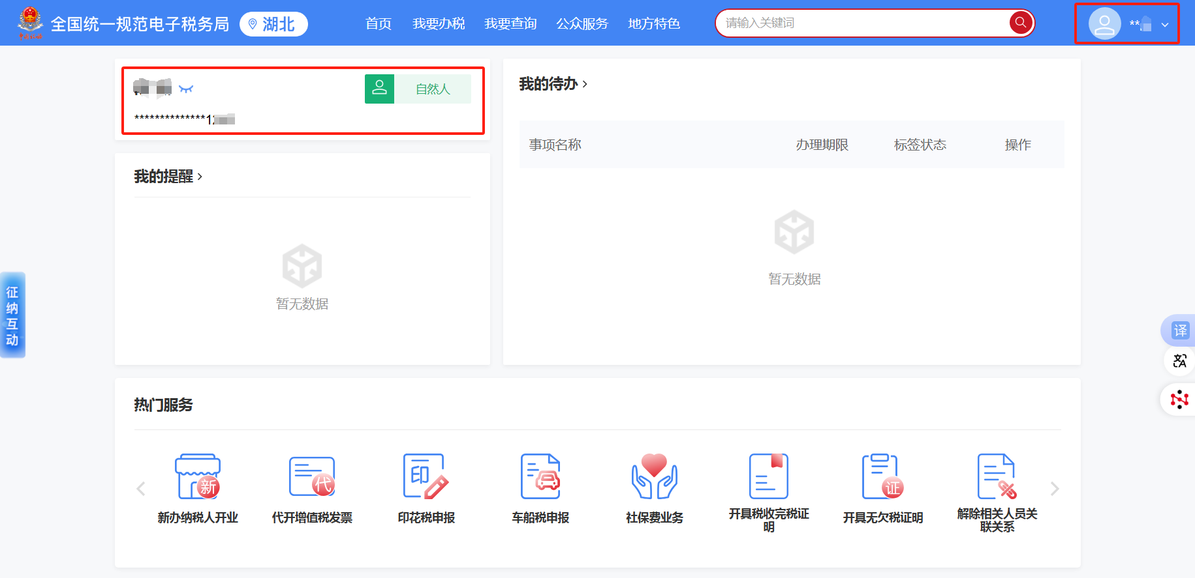
- 个人所得税APP扫码
打开手机“个人所得税APP”，登录APP后使用扫一扫功能扫描电子税务局（网页端）二维码，APP跳出登录确认界面，点击“登录”后，电子税务局（网页端）自动登录跳转至首页。
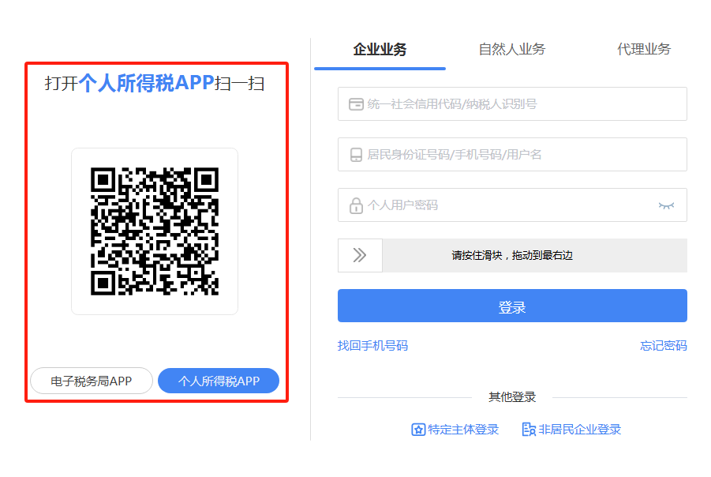

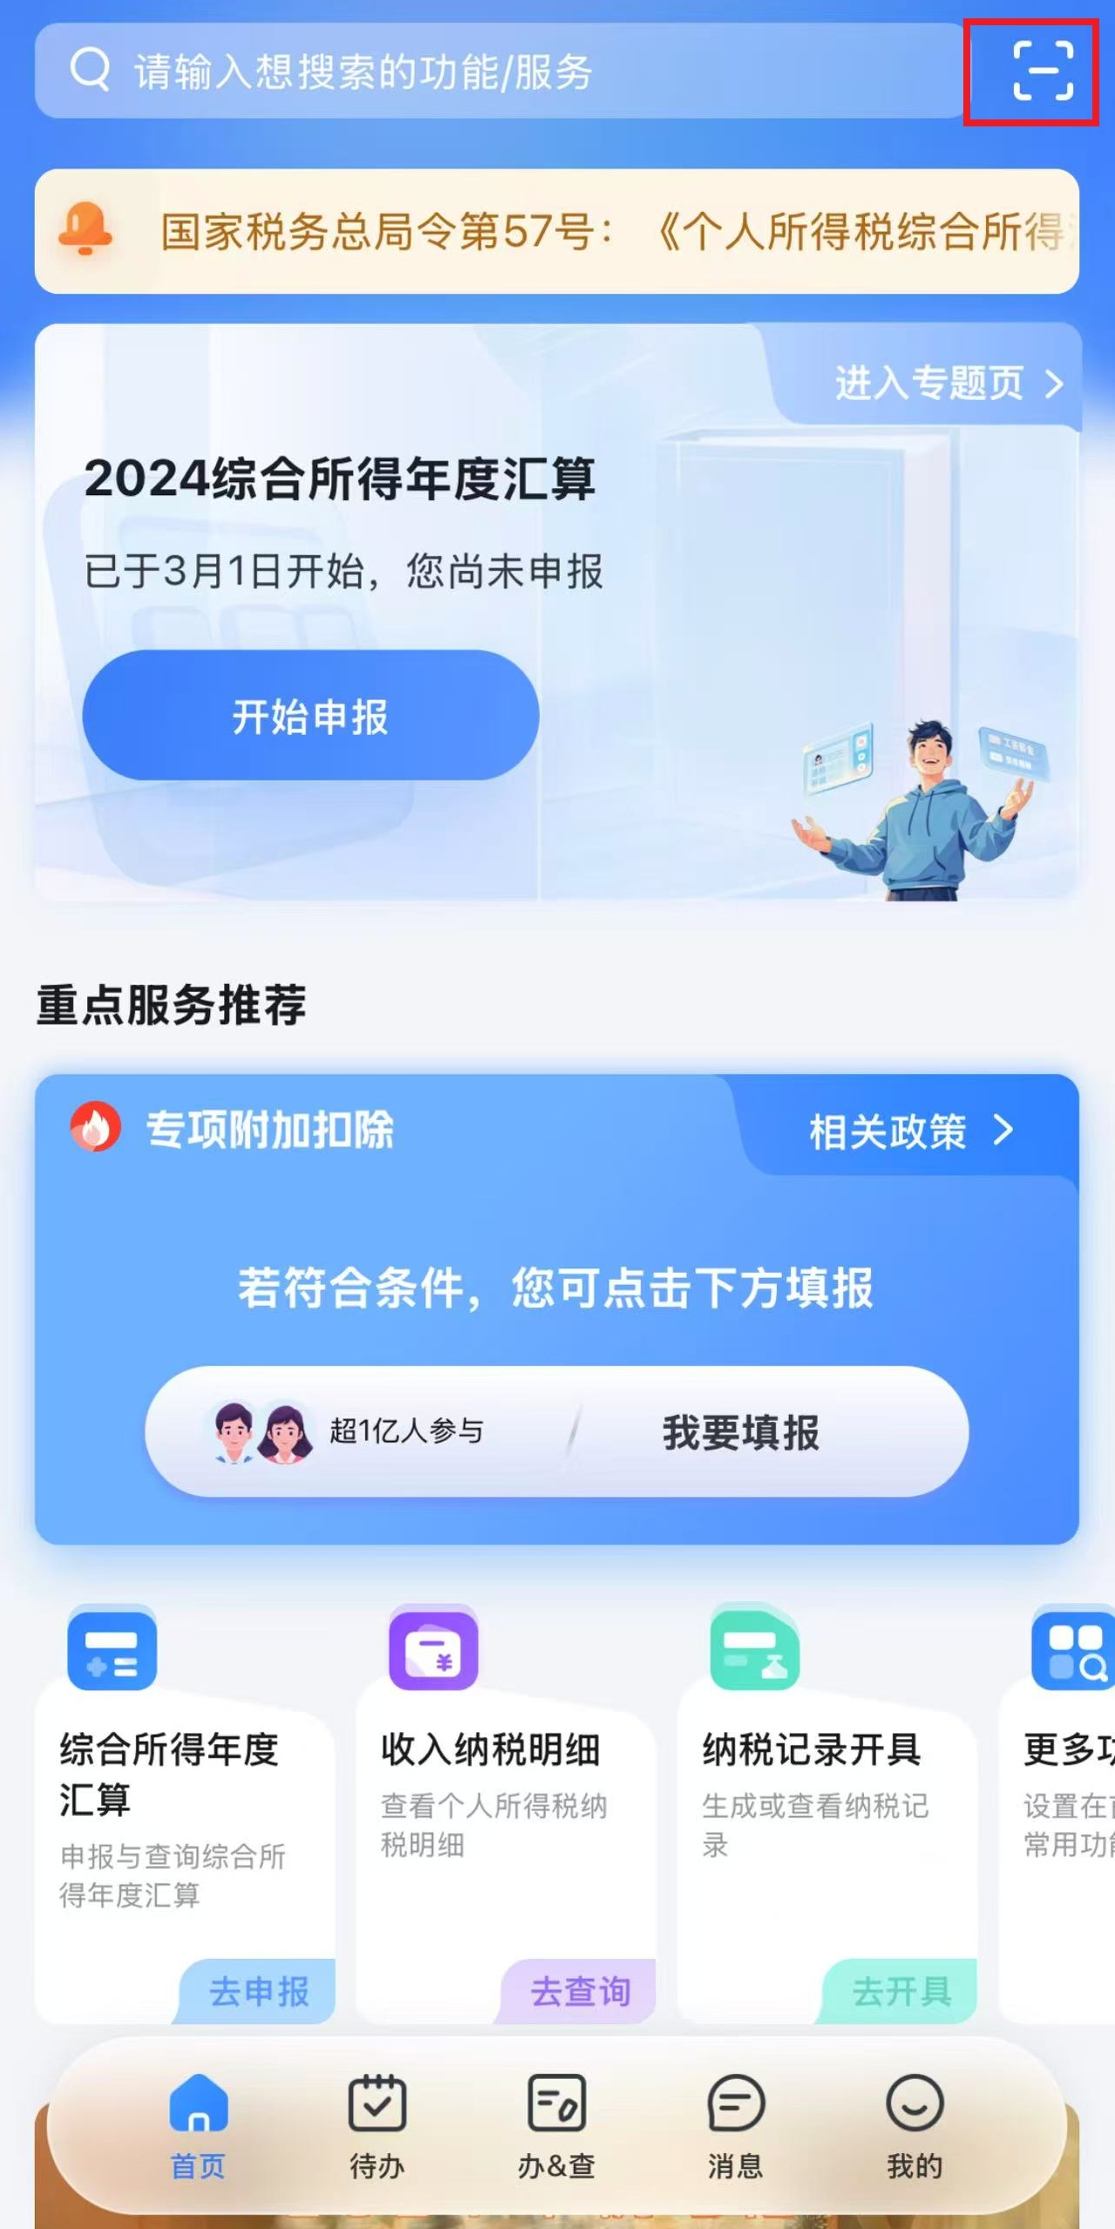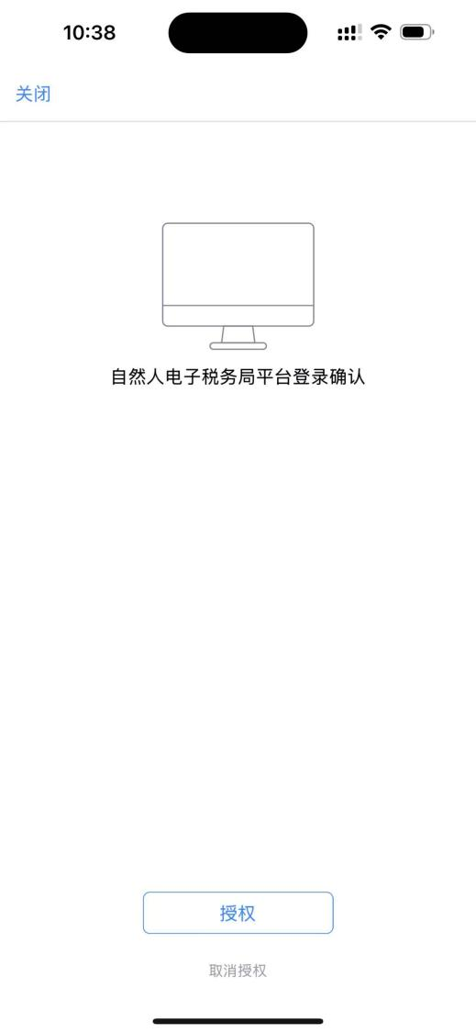

2.用户名密码登录
纳税人缴费人也可使用登录界面右侧的用户名密码登录方式，选择需要登录的入口类型（企业业务、自然人业务、代理业务等），输入用户名密码等信息，点击“登录”后，系统自动弹出再次认证界面。

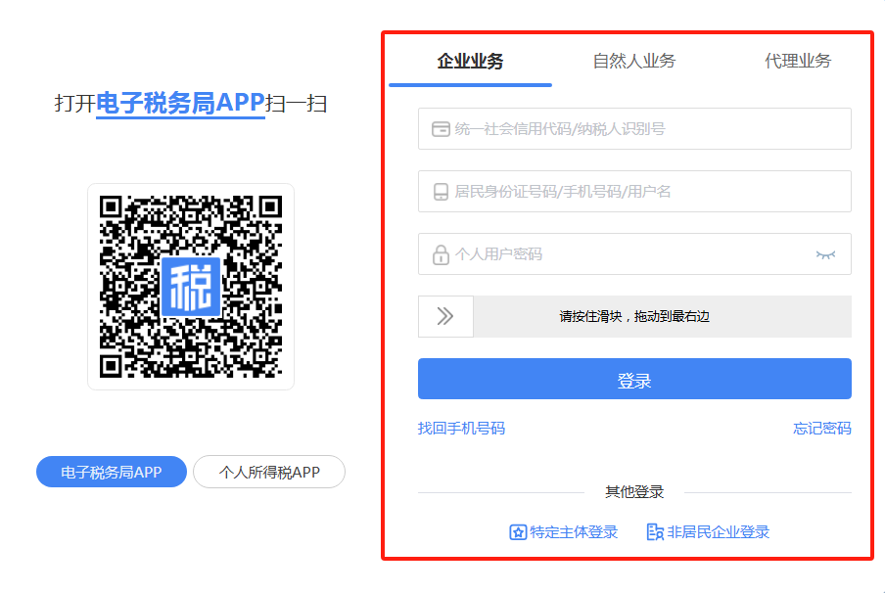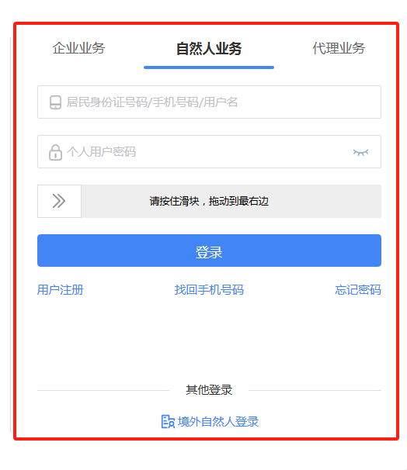
进入再次认证界面后，纳税人可选择使用“电子税务局APP扫码”或“个人所得税APP扫码”进行人脸验证，如人脸验证无法通过，也可使用“短信验证”的方式进行短信认证。再次认证完成后，即可自动跳转至湖北省电子税务局（网页端）首页。
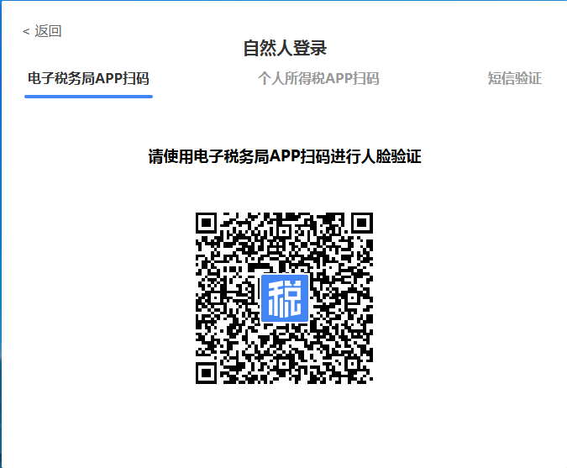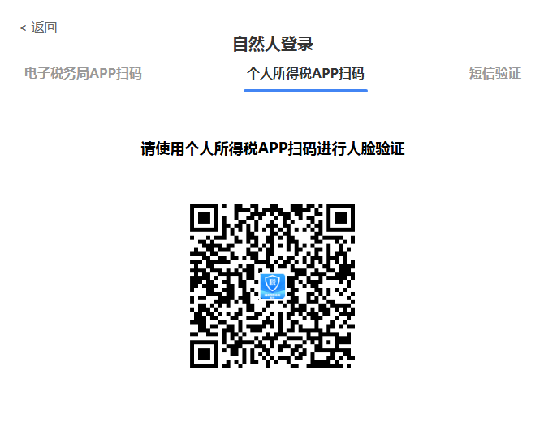
- 个人所得税APP扫码人脸识别
打开手机“个人所得税APP”，登录APP后使用扫一扫功能扫描电子税务局（网页端）二维码，APP跳出人脸识别认证界面。勾选授权协议，拖动验证滑块后开始人脸识别，按照系统提示完成指定动作即可通过人脸识别。人脸识别验证通过后，电子税务局（网页端）自动登录跳转至首页。
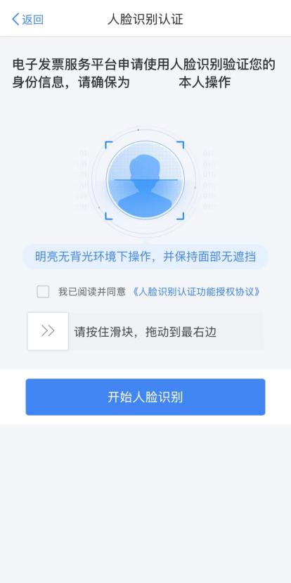
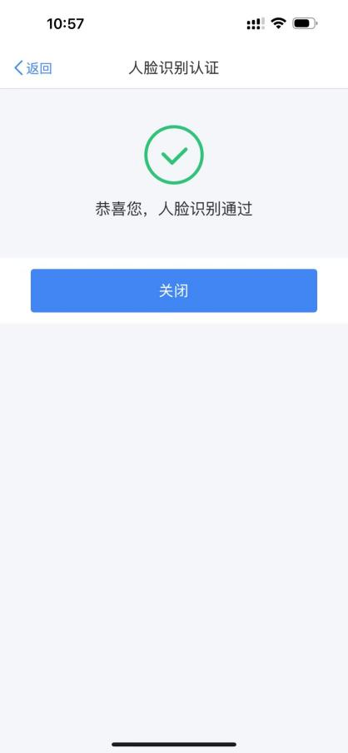
- 电子税务局APP扫码人脸识别
打开手机“电子税务局APP”，使用扫一扫功能扫描电子税务局（网页端）二维码，APP跳出人脸识别认证界面，按照系统提示完成指定动作即可通过人脸识别。人脸识别验证通过后，电子税务局（网页端）自动登录跳转至首页。
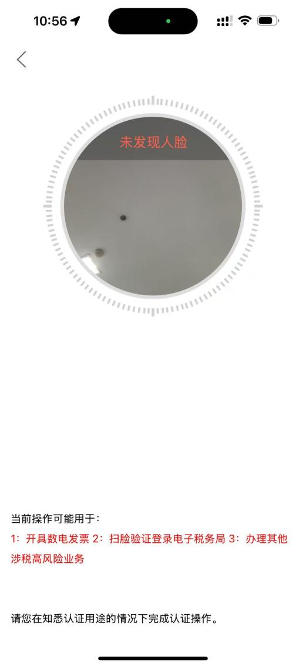
- 短信验证
系统会自动显示当前登录用户所绑定的手机号码，点击“获取验证码”，系统会发送短信验证码至该手机号码，输入短信验证码点击“登录”后，电子税务局（网页端）自动跳转至首页。
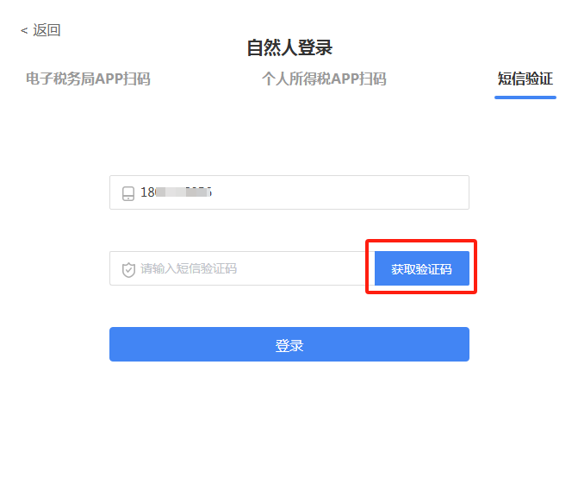

3.APP便捷登录功能
启用安全认证登录方式后，为方便纳税人缴费人快速登录，建议纳税人缴费人在手机APP（电子税务局APP或个人所得税APP）上开启便捷登录功能（面容/扫脸/指纹/手势登录）。开启便捷登录功能后，登录APP时可通过面容或指纹等方式实现极速登录，再使用APP扫描电子税务局（网页端）登录界面的二维码，即可直接跳转至电子税务局（网页端）首页，无需输入用户名密码或验证码。
开启便捷登录功能操作路径：（1）电子税务局APP-设置-便捷登录（登录APP后展示）-开启面容/指纹登录；（2）个人所得税APP-我的-安全中心（登录APP后展示）-扫脸/指纹/手势登录。

